#LEZIONE1
Host_Plugin_SDK.pdf
https://cplusplus.com/files/tutorial.pdf

TEMPLATE PER PLUG IN
https://github.com/marcobertola/mis-apd

file .h → definisco le classi
file .cpp → implemento le classi
Main → funzione principale del programma, tutto quello che c’è nel main viene eseguito in sequenza quando viene lanciato il programma

L’host utilizza la SDK, definita tramite interfacce che definiscono i metodi che il plugin deve implementare. Ad esempio, l’interfaccia può richiedere il metodo GetName() per ottenere il nome del plugin, e il plugin deve implementare il metodo GetName() che gli restituisce il suo nome.
L’host utilizzerà il metodo GetName() durante la scansione dei plugin installati per ottenere il nome del plugin.
Esempi #Lezione1
- host_plug_sdk_example → esempio con forme
  - MIS_shapeDrawingSDK.h: definizione dell’interfaccia con I metodi richiesti dal plugin (SDK)
- plug_sdkaudio_example → esempio con audio
  - MISEfxBase.h: definizione dell’interfaccia con I metodi richiesti dal plugin (SDK)

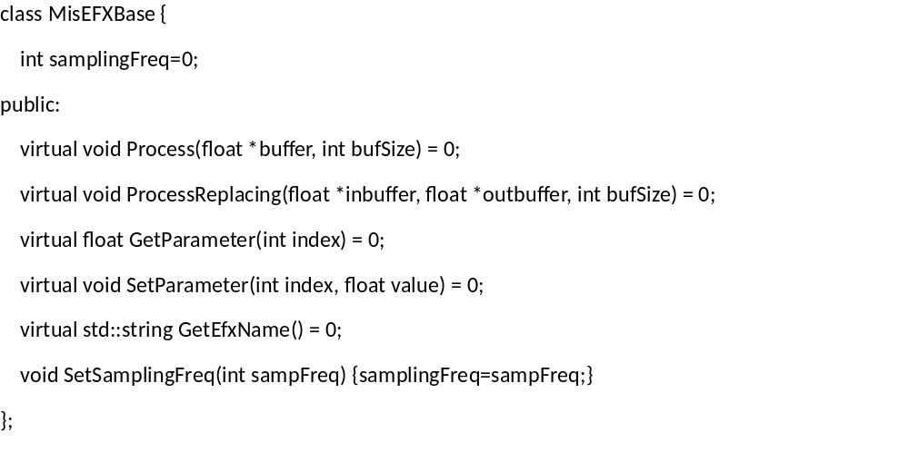
La property samplingFreq viene inserita nella classe di base in modo che non debba essere creata ogni volta in ogni plugin (se I plugin implementano l’interfaccia, avranno questa proprietà).

Funzioni chiamate dall’host
Funzione Process: è una funzione che campione per campione aggiunge il segnale processato a quello sul buffer. Tipicamente la funzione Process riceve in ingresso il buffer e il bufferSize.
Funzione Process Replacing: é una funzione che prende il buffer in ingresso, elabora ciascun campione e lo sostituisce sul buffer in uscita. L’host chiamerà questa funzione, non la Process.
Funzione GetParameter: chiamata dall’host per sapere che parametri ha il plugin e il loro valore
Funzione SetParameter: chiamata dall’host per settare il parametro. I parametri sono normalmente normalizzati tra 0 e 1. Il plugin deciderà se utilizzarli così o denormalizzarli.
Funzione EfxName: chiamata dall’host per conoscere il nome del plugin durante la scansione

Gain
Efxgain.cpp → implementazione del plugin Gain, con un ciclo FOR prende ciascun campione e lo moltiplica per gain. Gain è impostabile dall’host con la manopola. L’host chiama SetParameter per impostare il valore del Gain. Nel costruttore viene inizializzato il valore di Gain.

Limiter
La sua Process utilizzerà il parametro Treshold, controllando il valore di ogni campione. Se è sopra la soglia, lo imposta al valore della soglia, altrimenti lo imposta al valore del campione.

Sintetizzatore
Non utilizza il buffer in ingresso, ma riempie il buffer in uscita con I campioni che della Sawtooth genera lui.

PUNTATORI (MIS - C++ pointers.pdf)
Buffer: contenitore di campioni (solitamente normalizzati da 0 a 1 o da -1 a 1, float). L’host ci invia una sequenza di numeri float in virgola mobile. Se il buffer è di 256 campioni, dovrebbe passare un array di float, invece la funzione Process prende in ingresso un solo float.
Per questo si usano i puntatori. Un puntatore è una variabile speciale, che anzichè identificare un valore identifica l’indirizzo di quel valore in memoria. Il puntatore dice di leggere 256 valori partendo da quell’indirizzo. L’host alloca il buffer, ci scrive I campioni e passa al plugin l’indirizzo del primo campione.
Float buffer => passo il valore
Float *buffer => passo l’indirizzo (il numero di campioni del buffer costituirà l’offset)

Float* a → variabile di tipo puntatore, che rappresenta l’indirizzo del primo byte della porzione di memoria allocata (in questo caso variabile di tipo puntatore float, porta l’indirizzo del primo di 4 byte che costituiscono il valore di una variabile di tipo float).
Al plugin arriverà una variabile di tipo puntatore che indica l’indirizzo di memoria da cui leggere x campioni del buffer.
- Per allocare un buffer in memoria: float a[256] → array di 256 float (ciascuno 4 byte)
- Per scrivere i valori dei campioni nel buffer: a[0] = 1.12342, a[1] = 1.134566 …
- Per passare I campioni al plugin: passa variabile di tipo puntatore: float *p = &a[0].
“&” significa “l’ indirizzo di a[0]”.
A questo punto il plugin utilizza un ciclo per prendere I valori negli indirizzi di memoria partendo dal puntatore ricevuto (indirizzo del primo float del buffer), avanzando per 256 indirizzi (per prendere tutti I valori dell’array di float):

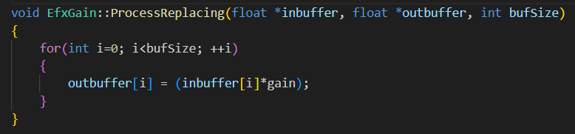

Buffer stereo non interleaved (Puntatori di puntatori)
Lavoriamo con buffer stereo, quindi o passo due puntatori diversi al plugin (buffer L, buffer R) → non previsto da standard.
Utilizzo invece il puntatore di puntatore: esempio: float ** b
Ossia un array di puntatori, in cui ciascun elemento dell’array è a sua volta un puntatore.
Ogni elemento dell’array di puntatori, quindi, conterrà due puntatori, uno che punta all’indirizzo di memoria del primo campione del buffer L e uno che punta all’indirizzo di memoria del primo campione del buffer R.
Il plugin a questo punto dovrà ricavare I puntatori del buffer L e R dai due elementi di “b”:
Float* putatoreL = B[0]
Float* puntatoreR = B[1]

Buffer stereo interleaved
Alterna un campione L + campione R.
Funzione malloc → alloca un buffer della dimensione specificata e ci restituisce una variabile puntatore con il suo indirizzo in memoria.
Float = 4 byte → usate quando lavoriamo a 32 bit
Double = 8 byte → usate quando lavoriamo a 64 bit

SDK Steinberg
Nel progetto si includono sia i file dell’SDK che i file del nostro progetto.
I file SDK includono le classi base che andranno implementate.
Costruttore
Parametri:
- audiomaster = link tra plugin e host. Puntatore ad una struttura che utilizza la DAW per passare informazioni al plugin (es. Bpm). Serve a fare domande all’host.
- Numprograms = serve a dire quanti preset il plugin supporta

SetSampleRate SetBlockSize sono funzioni che utilizza l’host per settare la frequenza di campionamento e il buffer size dentro al plugin.
Il plugin può fare l’override di queste funzioni per fare delle azioni in conseguenza ad esempio al cambio della frequenza di campionamento da parte dell’host.

SetParameter GetParameter funzioni richiamate dall’host per settare o ricevere il valore di un parametro
SetChunck GetChunck utilizzata dall’host per richiedere tutto il set di parametri (ad esempio, quando salvo il progetto per salvare lo stato del plugin)

La classe base del plugin non dovrà ereditare direttamente dalla SDK (AudioEffect), ma c’è un altro strato nel mezzo (AudioEffectX). Il plugin dovrà ereditare da AudioEffectX. Questa classe è stata creata per aggiungere delle funzioni alla classe base dell’SDK. Per ereditare da AudioEffectX bisogna includere il riferimento al .h.
- Nella classe .h del plugin definisco I metodi e le proprietà (dichiarazione)
- Nella classe .cpp metto l’implementazione
CreateEffectInstance è una funzione che utilizza l’host quando inizializza il plugin, e ritorna un puntatore al nostro plugin.

Clonare progetto
marcogarzetti/mis-apd: Audio Plugin Development Course - University of Rome Tor Vergata

MisEfx.cpp → classe plugin
MisEfx.h → definizione classe plugin
audioeffect.cpp → classe sdk
audioeffect.h → definizione classe sdk
audioeffectx.cpp → classe sdk da ereditare in classe plugin
audioeffect.h → definizione classe sdk da ereditare in classe plugin

Build
D:\Git\marcogarzetti\mis-apd\win\vs2019\Win32\Release\MisEfx.dll → questo è il plugin VST da mettere nella cartella VST della DAW

